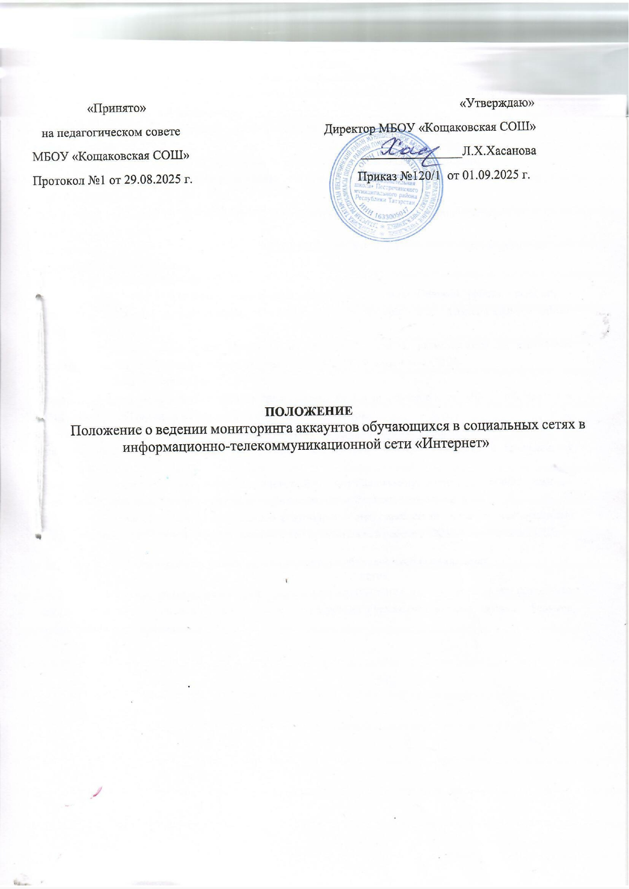

- Общие положения.
  - Положение о ведении мониторинга аккаунтов обучающихся в социальных сетях в информационно-телекоммуникационной сети «Интернет» (далее
- Положение) регламентирует порядок осуществления мониторинга обучающихся
МБОУ «Кощаковская СОШ » в социальных сетях с целью организации мероприятий по профилактике негативных явлений в образовательной организации.
1.2. Настоящее Положение разработано на основе следующих нормативно
правовых актов:
  - Федеральный закон от 29.12.2012 №273-Ф3 «Об образовании в Российской Федерации».
  - Федеральный закон от 27 июля 2006 г. № 149-ФЗ «Об информации, информационных технологиях и о защите информации»;
  - Федеральный закон от 29.12.2010 № 436-ФЗ "О защите детей от информации, причиняющей вред их здоровью и развитию»;
  - Федеральный закон от 25.07.2002 №114-ФЗ «О противодействии экстремистской деятельности»;
- Устав МБОУ Кощаковская СОШ»
  - Положение адресовано заместителю директора по воспитательной работе, педагогу - психологу, классным руководителям, советнику директора по воспитанию МБОУ «Кощаковская СОШ»
  - Данный мониторинг направлен на изучение контента, размещенного на страничках социальных сетей несовершеннолетних обучающихся МБОУ «Кощаковская СОШ»
  - Задачи мониторинга:
  - определение круга пользователей социальными сетями из числа обучающихся МБОУ «Кощаковская СОШ», зарегистрированных в социальной сети под своим именем;
  - выявление признаков девиантного поведения пользователей, указанной категории;
  - выявление фактов распространения информации, склоняющей несовершеннолетних к асоциальному поведению;
  - своевременное выявление информации, причиняющей вред их здоровью и развитию: пропаганда суицидов, порнография, пропаганда насилия, экстремизм, агрессия, кибербуллинг, киднеппинг и др.
  - Ответственным за организацию мониторинга социальных сетей, обучающихся классными руководителями, является заместитель директора по воспитательной работе МБОУ «Кощаковская СОШ».

2.Организация мониторинга активности обучающихся в социальных сетях
  - Классным руководителям организовывать разъяснительную работу с родителями (законными представителями) и учащимися по работе с интернет - ресурсами в безопасном режиме, созданию форумов, групп, блогов, использованию

специализированных программ, зарегистрироваться в социальных сетях, создавать группы совместно с учащимися, наполняя их интересным содержанием, вовлекая в полезное для их развития общение.
  - Мониторинг осуществляется классными руководителями общеобразовательной организации на основании должностных обязанностей и в соответствии с настоящим Положением.
  - Мониторинг осуществляется классными руководителями при наличии аккаунтов обучающихся в следующих социальных сетях: ВКонтакте (https://vk.com/), Одноклассники (https://ok.ru/), Instagram (https://www.instagram.com/) запрещен в РФ, , «Мой Мир», Facebook, Twitter, Tik-Tok, телеграмм, WatsAapp, https://www.instagram.com/) запрещен в РФ, а также в иных социальных сетях исходя из актуальности среди несовершеннолетних на момент проведения мониторинга.
  - Мониторингу подлежат аккаунты обучающихся 4-11 классов не реже 1 раза в месяц.
  - Аккаунты обучающихся, состоящих на различных видах профилактического учета, имеющих признаки девиантного поведения и (или) агрессии, с повышенной тревожностью, относящихся к различным субкультурам подлежат мониторингу педагогами не реже 1 раза в две недели.
  - При проведении мониторинга классные руководители обращают внимание на контакты, друзей, записи, лайки и репосты, фотографии, видеозаписи, группы и сообщества в которых состоит несовершеннолетний.
  - По результатам мониторинга, классными руководителями составляется отчет по прилагаемой форме и предоставляется не позднее 1 числа каждого месяца за предыдущий период. В случае нахождения в классе обучающихся «групп риска», то отчет по ним предоставляется, ответственному лицу в общеобразовательной организации, дополнительно не позднее 15 числа текущего месяца. В итоговом сводном отчете за месяц, данная категория обучающихся показывается совместно с остальными обучающимися. Данные показываются нарастающим итогом (Приложение 1).
  - Заместитель директора по воспитательной работе вносит сводные сведения в ЖУРНАЛ учета работы по мониторингу социальных сетей, обучающихся МБОУ «кощаковская СОШ» (Журнал должны быть оформлен в установленном законодательством порядке (страницы пронумерованы, прошнурованы, скреплены подписью руководителя и печатью) (Приложение 2).
  - В случае выявления при мониторинге информации, указанной в п.1.4. настоящего Положения, классный руководитель незамедлительно информирует заместителя директора по воспитательной работе, а также директора общеобразовательной организации.
  - Заместитель директора по воспитательной работе при получении информации от классного руководителя проводит проверку этой информации.
  - После подтверждения данных, производится незамедлительное информирование МБУ «Отдела образования» Пестречинчского муниципального района о доступе обучающихся к Интернет-ресурсам, содержащим негативную информацию.
  - На основании Акта проверки принимается решение о необходимости осуществления профилактической работы с учащимися с привлечением органов и учреждений профилактики и психологических служб.
  - Заместитель директора по воспитательной работе в течение одного рабочего дня представляет на утверждение директора общеобразовательной

организации план профилактической работы с учащимся.
  - Директор в течение одного рабочего дня представляет информацию в МБУ «Отдела образования» Пестречинского муниципального района о проделанной работе.
  - Директор ежемесячно в срок до 5 числа предоставляет отчет в КДН и ЗП, МБУ «Отдела образования» Пестречинского муниципального района, специалисту по работе с несовершеннолетними, по прилагаемой форме (Приложение 3).

- Заключительные положения
  - Настоящее Положение принимаются Педагогическим советом и утверждается приказом директора общеобразовательной организации. Положение вступает в силу с момента его утверждения.
  - Дальнейшие изменения вносятся по мере необходимости. Изменения и дополнения к Положению принимаются в том же порядке, что и само Положение. После принятия новой редакции Положения предыдущая редакция утрачивает силу.
  - Вопросы, не урегулированные настоящим Положением, регулируются в соответствии с требованиями законодательства и иных нормативных правовых актов, содержащих соответствующие нормы права, а также локальными нормативными актами общеобразовательной организации.

Приложение 1.
ОТЧЕТ
классного руководителя
класса
по мониторингу аккаунтов обучающихся в социальных сетях в информационно-телекоммуникационной сети «Интернет»

(наименование образовательной организации)
Дата мониторинга | Ф.И.О. классного руководителя | Класс | Количество проверенных аккаунтов | Количество учащихся категории (СОП, ИПР, «группа риска», склонных к суицидальным проявлениям, повышенной  тревожности) | Результат | Наличие фейковых  страниц (при наличии указать) | Наличие закрытых аккаунтов | Подпись заместителя директора по ВР

В случае выявления фактов принадлежности к деструктивным группам заполняется таблица.
ФИО обучающегося, дата рождения | Категория учета (норма, группа риска) | Класс | Ник в сети | Адрес страницы в сети (указать сеть) | Отметка о состоянии в деструктивных и  асоциальных группах в социальной сети
Дата

ФИО классного руководителя

Приложение 2.

ЖУРНАЛ
учета работы по мониторингу социальных сетей

(наименование образовательной организации)

Дата мониторинга | Ф.И.О. классного руководителя | Класс | Количество проверенных аккаунтов | Количество учащихся категории (СОП, ИПР, «группа риска», склонных к суицидальным проявлениям, повышенной  тревожности) | Результат | Наличие фейковых  страниц (при наличии указать) | Наличие закрытых аккаунтов | Подпись заместителя директора по  воспитательной работе.

*Журналы, которые ведутся организацией должны быть оформлены в установленном законодательством порядке (страницы пронумерованы, прошнурованы, скреплены подписью руководителя и печатью).

Приложение 3.
ОТЧЕТ
в КДН и ЗП Пестречинского района
о мониторинге социальных сетей обучающихся

(Наименование ОО)
ФИО  ответственного за предоставление информации | Отчетный период (указать месяц) | В каких социальных сетях проведен  мониторинг аккаунтов | Наличие фейковых страниц (при  наличии указать) | Наличие закрытых аккаунтов | Содержание на странице, в том числе группах, подписках
 |  |  |  |  | Суицида льной направле нности | Экстреми стской тематики | Жестокое отношение | Алкоголь, наркотики | Порнография | Кибербуллинг

